健康・医療関連産業創出支援事業費補助金における
直接人件費の計算に係る実施細則

健康・医療関連産業創出支援事業費補助金（以下，「補助事業」という。）に係る直接人件費の算出を次のとおり定めて運用する。
事務の効率化や計算事務の煩雑性の排除等の観点から，健康保険等級を使用した人件費の計算に係る必要な事項を定め，業務の適正な処理を図ることを目的とする。
なお，本実施細則で規定する等級単価一覧表（別表）は，毎年度更新するものとし，補助金の公募要領において定める。
１ 直接人件費の対象者
補助事業において直接人件費の対象とすることができる研究開発従事者は，次の各要件を全て満たす者とする。
￭ 補助事業者に雇用された者（役員を含む。）であって，少なくとも事業期間終了まで雇用を継続する予定であること。
￭ 中核となって実際に当該事業を執り行う者であること。
￭ 進捗管理や一時的なアドバイスを行う監督等，単なる責任者でないこと。
￭ 単なる作業者又は補助員等，並びに専ら当該事業の経理に従事する者でないこと。
￭ 他の企業や当該事業実施グループの構成員等，他の団体に属し，又は雇用されている者ではないこと。
２ 直接人件費の積算
（１）算 定 式 人件費単価（円／時間）×当該事業に直接従事した時間数
ただし，補助事業の内容がソフトウェア又は情報処理関連技術の研究開発の場合を除き，補助対象経費総額の１／２を超えない額とする。
（２）人件費単価
￭ 健保等級適用者は，事業年度の健保等級に該当する等級単価を３の規定のとおり適用する。
￭ 健保等級が適用できない者（以下，「健保等級適用者以外の者」という。）は，４の規定のとおり適用する。
￭ 補助対象期間中に健保等級等に改定があった場合は，その改定月から改定後の等級単価等を適用する。
３ 健保等級適用者
（１）人件費単価
￭ 次の全ての要件を満たす者は，別表「等級単価一覧表」に該当する等級単価を適用する。
ア 健康保険料を徴収する事業主と雇用関係にある者。ただし，役員（使用人兼務役員を除く。）及び日額又は時給での雇用契約者は，健保等級適用者以外の者として取り扱う。
※ 使用人兼務役員：定款等の規定又は総会若しくは取締役会の決議等によりその職制上の地位が付与された役員以外の者
イ 健康保険法による健康保険加入者であり，標準報酬月額保険料額表の健保等級適用者。
￭ 等級単価は，賞与回数に応じて次の各号に応じた区分を選択する。
ア 賞与が支給されない者，又は年４回以上支給される者。
別表 等級単価一覧表Ａ区分
イ 賞与が年１～３回まで支給されている者
別表 等級単価一覧表Ｂ区分

４ 健保等級適用者以外の者
（１）人件費単価
￭ 給与形態別に次の各号の単価を適用する。
ア 年俸制 年額を１２月で除した額を月額とし，別表の「月額範囲額」により該当する等級単価。
イ 月額制 別表の「月額範囲額」により該当する等級単価。
ウ 日額制 日額を所定労働時間で除した金額。
エ 時給制 当該時給額
￭ 前ア及びイの者に係る年額及び月額の算定には，次のものを含める（健康保険の報酬月額算定に準ずる）。
基本給，家族手当，住居手当，通勤手当，食事手当，役付手当，職階手当，早出手当，
残業手当，皆勤手当，能率手当，生産手当，休業手当，育児休業手当，介護休暇手当，
各種技術手当，特別勤務手当，宿日直手当，勤務地手当，役員報酬の内，給与相当額など金銭で支給されるもの。
（２）通勤手当の取扱（日額制又は時給制適用者）
￭ 通勤単価を所定の労働時間で除して得た額を，４（１）ウ又はエの単価に加算することができる。
￭ 通勤手当の額は，給与明細，雇用契約書，就業規則等から確認できること。
（３）賞与の取扱
￭ 事業期間内に支給される賞与を加算することができる。
ア 年俸制又は月額制適用者
・ 年額に加算できる賞与の額 ： 年間賞与
・ 月額に加算できる賞与の額 ： 上期又は下期の賞与÷６月（１円未満切捨て）
イ 日額制又は時給制適用者
・ 日額に加算できる賞与の額 ： 上期又は下期の賞与÷６月÷２１日（１円未満切捨て）
・ 時給に加算できる賞与の額 ： 上期又は下期の賞与÷６月÷２１日÷所定就業時間
（１円未満切捨て）
５ 申請時の提出資料
（１）共通
￭ 直接人件費対象者届出書（様式第１）
￭ 直近の給与明細（写）
※ ただし，新規雇用予定者の場合は不要
￭ 就業規則，給与規程
（２）健保等級適用者
￭ 被保険者標準報酬額決定通知書，同改定通知書（写）
※ ただし，新規雇用予定者の場合は不要
（３）健保等級適用者以外の者
￭ 手当の金額・根拠がわかる書類
６ 実績報告時の提出書類
（１）共通
￭ 直接人件費積算書（様式第２－１）
￭ 直接人件費積算明細書（様式第２－２）
￭ 補助対象経費に係る給与明細（写）
￭ 従事日誌（様式第３）
￭ タイムカード，出勤簿等，出勤状況のわかる書類
￭ 申請時に提出した書類のうち，申請以降に改定等があった場合は，当該資料の改定後の書類
（２）健保等級適用者以外の者
￭ 算定金額に含む諸手当等が確認できる書類

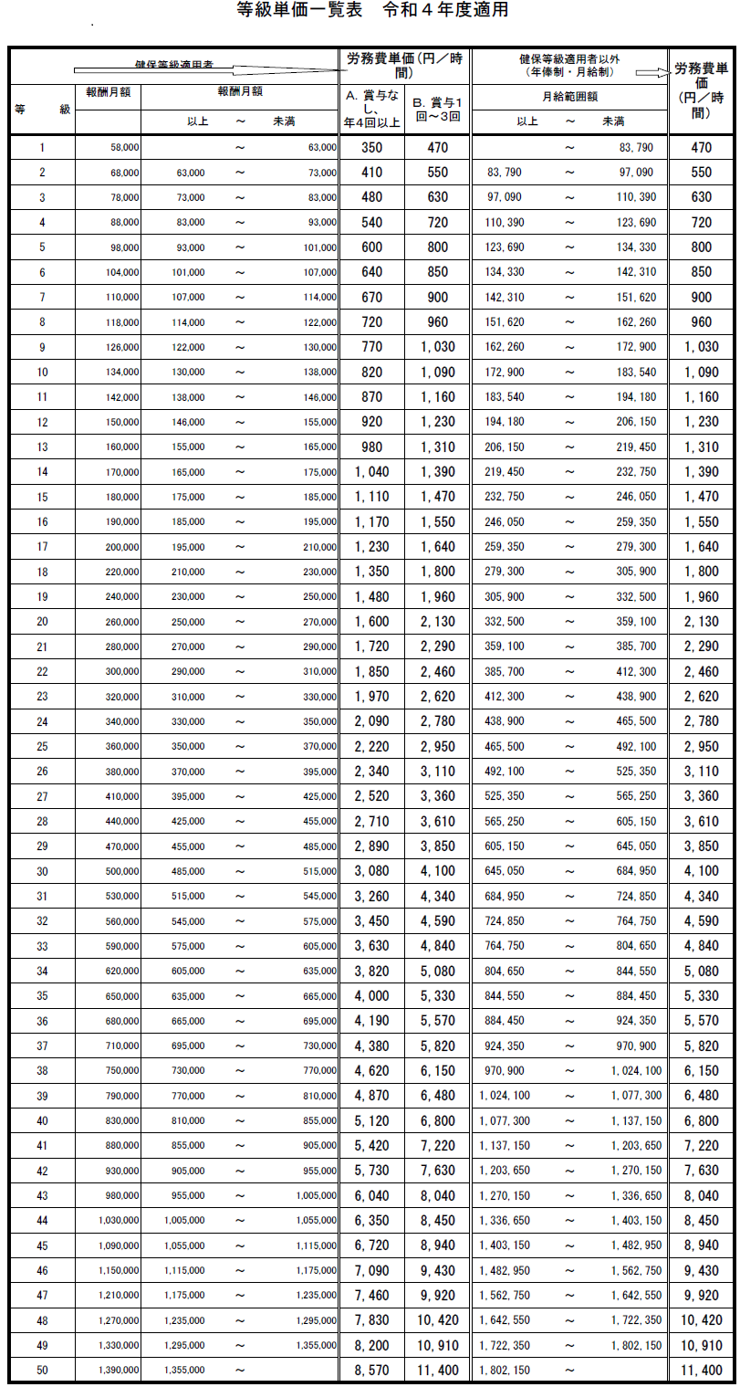
（別表）
参考：令和５年度版に差替え予定

